Hvordan kryptere filer

Filer som sendes til DFØ skal krypteres som 7z-filer ved hjelp av programmet 7-zip
- Passordet til den krypterte filen blir tilsendt fra DFØ via SMS til mobilnummer på kontaktperson spesifisert i bestillingsskjema.
- Du kan lese om 7-Zip på www.7-Zip.org.

Hvordan bruke 7-zip til kryptering
- Åpne 7-zip programmet og finn frem til filen som skal krypteres.
- Høyreklikk på filen
- Velg «7-zip» à «Legg til arkiv»

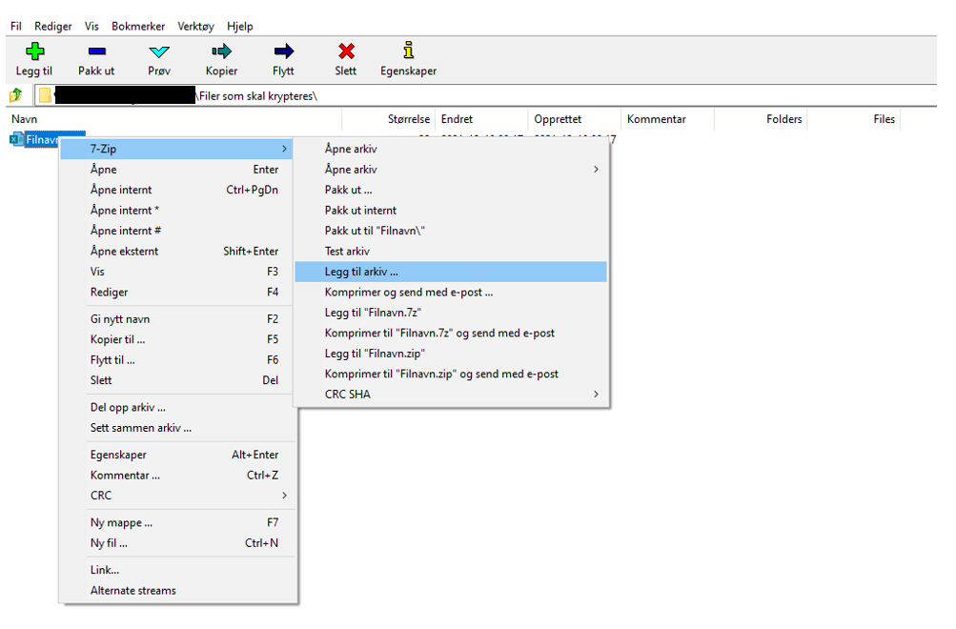

- Velg Format «7z»
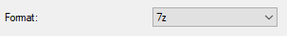
- Under kryptering, legg inn passordet som er mottatt på SMS. Velg krypteringsmetode AES-256 og klikk OK.

